آشنایی با انواع پمپهای صنعتی

علی کامیاب٬ کارشناس ارشد مهندسی خودرو و پایه ۳ تاسیسات مکانیکی و استاد دانشگاه

**به طور کلی پمپ به دستگاهی گفته می شود که انرﮊی مکانیکی را از یک منبع خارجی اخذ و به سیال مایعی که از آن عبور می کند انتقال می دهد. در نتیجه انرﮊی سیال پس از خروج از پمپ افزایش می یابد. در پمپها تغییرات انرﮊی سیال همواره به صورت تغییر فشار سیال مشاهده می گردد. از پمپها برای انتقال سیال به یک ارتفاع معین و یا جا به جایی آن در یک سیستم لوله کشی و یا هیدرولیک استفاده می نمایند. به عبارت کلی تر از پمپ برای انتقال سیال از یک نقطه به نقطه دیگر استفاده می کنند. پمپها دارای انواع مختلفی هستند که هرکدام دارای کاربرد خاصی می باشند.**

پمپهای هیدرولیكی

**با توجه به نفوذ روز افزون سیستم های هیدرولیکی در صنایع مختلف وجود پمپ هایی با توان و فشار های مختلف بیش از پیش مورد نیاز است. پمپ به عنوان قلب سیستم هیدرولیک انرژی مکانیکی را که توسط موتورهای الکتریکی، احتراق داخلی و ... تامین می گردد به انرژی هیدرولیکی تبدیل می کند. در واقع پمپ در یک سیکل هیدرولیکی یا پنیوماتیکی انرژی سیال را افزایش می دهد تا در مکان مورد نیاز این انرژی افزوده به کار مطلوب تبدیل گردد.**

**فشار اتمسفر در اثر خلا نسبی بوجود آمده به خاطر عملکرد اجزای مکانیکی پمپ، سیال را مجبور به حرکت به سمت مجرای ورودی آن نموده تا توسط پمپ به سایر قسمت های مدار هیدرولیک رانده شود. حجم روغن پر فشار تحویل داده شده به مدار هیدرولیکی بستگی به ظرفیت پمپ و در نتیجه به حجم جابه جا شده سیال در هر دور و تعداد دور پمپ دارد. ظرفیت پمپ با واحد گالن در دقیقه یا لیتر بر دقیقه بیان می شود.**

**نکته قابل توجه در در مکش سیال ارتفاع عمودی مجاز پمپ نسبت به سطح آزاد سیال می باشد . در مورد روغن این ارتفاع نباید بیش از ۱۰ متر باشد زیرا بر اثر بوجود آمدن خلا نسبی اگر ارتفاع بیش از ۱۰ متر باشد روغن جوش آمده و بجای روغن مایع ، بخار روغن وارد پمپ شده و در کار سیکل اختلال بوجود خواهد آورد . اما در مورد ارتفاع خروجی پمپ هیچ محدودیتی وجود ندارد و تنها توان پمپ است که می تواند آن رامعین کند.**

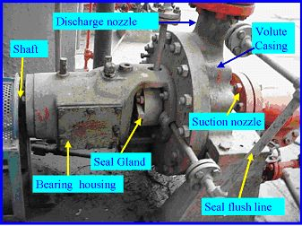

**شکل ۱: اجزاء الکتروپمپ سانتریفوژ**

**انواع پمپها در صنعت هیدرولیک**

 1- پمپ ها با جا به جايي غير مثبت ( پمپ های ديناميکي)

2- پمپ های با جابه جايي مثبت

پمپ ها با جا به جايي غير مثبت : توانايي مقاومت در فشار هاي بالا را ندارند و به ندرت در صنعت هيدروليک مورد استفاده قرار مي گيرند و معمولا به عنوان انتقال اوليه سيال از نقطه اي به نقطه ديگر بکار گرفته مي شوند. بطور کلي اين پمپ ها براي سيستم هاي فشار پايين و جريان بالا که حداکثر ظرفيت فشاري آنها به 250psi    تا3000 Psi   محدود مي گردد مناسب است. پمپ هاي گريز از مرکز (سانتريفوژ) و محوري نمونه کاربردي پمپ هاي با جابجايي غير مثبت مي باشد.

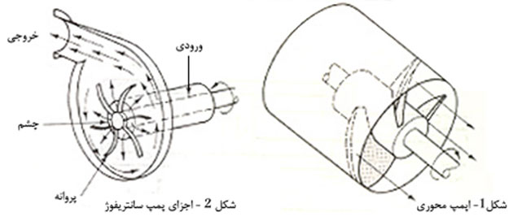

 پمپ هاي با جابجايي مثبت : در اين پمپ ها به ازاي هر دور چرخش محور مقدار معيني از سيال  به سمت خروجي فرستاده  مي شود و توانايي غلبه بر فشار خروجي و اصطکاک را دارد . اين پمپ ها مزيت هاي بسياري نسبت به پمپ هاي با جابه جايي غير مثبت دارند مانند مانند ابعاد کوچکتر ، بازده حجمي بالا ، انعطاف پذيري مناسب و توانايي کار در فشار هاي بالا

دسته بندی پمپ ها با جابه جايي مثبت از نظر ساختمان :

1- پمپ های دنده ای

2 - پمپ های پره ای

3- پمپ های پيستونی

 دسته بندی پمپ ها با جابه جايي مثبت از نظر ميزان جابه جايي :

1- پمپ ها با جا به جايي ثابت

2- پمپ های با جابه جايي متغيير

در يک پمپ با جابه جايي ثابت (Fixed Displacement) ميزان سيال پمپ شده به ازاي هر يک دور چرخش محور ثابت است . در انتخاب پمپهای با جابجایی ثابت موارد ذیل باید در نظر گرفته شود:

* قطر دهانه هاي پمپ
* فشار كاري در خروجي پمپ
* فشار كاري در ورودي پمپ
* سرعت دوران پم
* حجم جابجايي روغن
* دبي موثر
* توان موتور محرك پمپ
* دماي كاري روغن
* درجه ويسكوزيته
* فيلتراسيون

در صورتيکه در پمپ هاي با جابه جايي متغير (Variable  Displacement) مقدار فوق بواسطه تغيير در ارتباط بين اجزاء پمپ قابل کم يا زياد کردن است. به اين پمپ ها ، پمپ ها ي دبي متغير نيز مي گويند.

بايد بدانيم که پمپ ها ايجاد فشار  نمي کنند بلکه توليد جريان مي نمايند. در واقع در يک سيستم هيدروليک فشار بيانگر ميزان مقاومت در مقابل خروجي پمپ است. اگر خروجي در فشار يک اتمسفر باشد به هيچ وجه فشار خروجي پمپ بيش از يک اتمسفر نخواهد شد .همچنين اگر خروجي در فشار 100 اتمسفر باشد براي به جريان افتادن سيال فشاري معادل 100 اتمسفر در سيال بوجود مي آيد.

bullets4bullets   پمپ هاي دنده اي   Gear Pump bulletsbullets4

اين پمپ ها به دليل طراحي آسان ، هزينه ساخت پايين و ابعاد کوچک در صنعت کاربرد زيادي پيدا کرده اند . ولي از معايب اين پمپ ها مي توان به کاهش بازده آنها در اثر فرسايش قطعات به دليل اصطکاک و خوردگي و در نتيجه نشت روغن در قسمت هاي داخلي آن اشاره کرد. اين افت فشار  بيشتر در نواحي بين دنده ها و پوسته و بين دنده ها قابل مشاهده است.

پمپ ها ي دنده اي :

1- دنده خارجی External Gear Pumps

2– دنده داخلی Internal Gear Pumps

3- گوشواره ای Lobe Pumps

4- پيچی Screw Pumps

5- ژيروتور Gerotor Pumps

bullets  1- دنده خارجي External Gear Pumps

در اين پمپ ها يکي از چرخ دنده ها به محرک متصل بوده و چرخ دنده ديگر هرزگرد مي باشد. با چرخش محور محرک و دور شدن دنده هاي چرخ دنده ها از هم با ايجاد خلاء نسبي روغن به فضاي بين چرخ دنده ها و پوسته کشيده شده و به سمت خروجي رانده مي شود.لقي بين پوسته و دنده ها در اينگونه پمپ ها حدود 0.025 mm مي باشد.

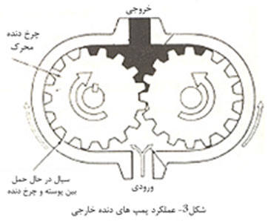

شکل ۲: یک پمپ دنده ای از نوع دنده خارجی

افت داخلي جريان به خاطر نشست روغن در فضاي موجود بين پوسته و چرخ دنده است که لغزش پمپ (Volumetric efficiency ) نام دارد.با توجه به دور هاي بالاي پمپ که تا  rpm 2700 مي رسد پمپاژ بسيار سريع انجام مي شود. اين مقدار در پمپ ها ي دنده اي با جابه جايي متغيير مي تواند از 750 rpm تا 1750 rpm  متغيير باشد. پمپ ها ي دنده اي براي فشارهاي تا  3000 psi (200كيلوگرم بر سانتي متر مربع )طراحي شده اند که البته اندازه متداول آن 1000 psi  است.

bullets  2– دنده داخلي Internal Gear Pumps

اين پمپ ها بيشتر به منظور روغنکاري و تغذيه در فشار هاي کمتر از 1000 psi  استفاده مي شود ولي در انواع چند مرحله اي دسترسي به محدوده ي فشاري در حدود  4000 psi نيز امکان پذير است. کاهش بازدهي در اثر سايش در پمپ هاي  دنده اي داخلي بيشتر از پمپ هاي دنده اي خارجي است.

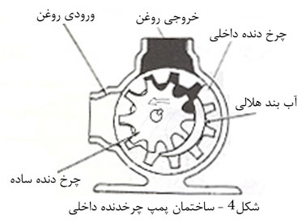

شکل ۳: یک پمپ دنده ای از نوع دنده داخلی

bullets  3- پمپ هاي گوشواره اي  Lobe Pumps

اين پمپ ها  از خانواده پمپ هاي دنده اي هستند که آرامتر و بي صداتر از ديگر پمپ هاي اين خانواده عمل مي نمايد زيرا هر دو دنده آن داراي محرک خارجي بوده و دنده ها با يکديگر درگير نمي شوند. اما به خاطر داشتن دندانه هاي کمتر خروجي ضربان بيشتري دارد ولي جابه جايي حجمي بيشتري نسبت به ساير پمپ هاي دنده اي خواهد داشت.

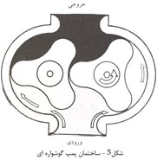

شکل ۴: یک پمپ دنده ای از نوع گوشواره ای

bullets  4- پمپ هاي پيچي  Screw Pumps

پمپ پيچي يک پمپ دنده اي با جابه جايي مثبت و جريان محوري بوده که در اثر درگيري سه پيچ دقيق (سنگ خورده) درون محفظه آب بندي شده جرياني کاملا آرام ، بدون ضربان و با بازده بالا توليد مي کند. دو روتور هرزگرد به عنوان آب بندهاي دوار عمل نموده و باعث رانده شدن سيال در جهت مناسب مي شوند.حرکت آرام بدون صدا و ارتعاش ، قابليت کار با انواع سيال ، حداقل نياز به روغنکاري ، قابليت پمپاژ امولسيون آب ، روغن و عدم ايجاد اغتشاش زياد در خروجي از مزاياي جالب اين پمپ مي باشد.

bullets  5- پمپ هاي ژيروتور Gerotor Pumps

عملکرد اين پمپها شبيه پمپ هاي چرخ دنده داخلي است. در اين پمپ ها عضو ژيروتور توسط محرک خارجي به حرکت در مي آيد و موجب چرخيدن روتور چرخ دندهاي درگير با خود مي شود.

در نتيجه اين مکانيزم درگيري ، آب بندي بين نواحي پمپاژ تامين مي گردد. عضو  ژيروتور داراي يک چرخ دندانه کمتر از روتور چرخ دنده داخلي مي باشد.

حجم دندانه کاسته شده ضرب در تعداد چرخ دندانه چرخ دنده محرک ،   حجم سيال پمپ شده به ازاي هر دور چرخش محور را مشخص مي نمايد.

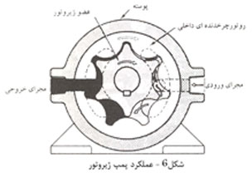

شکل ۵: یک پمپ دنده ای از نوع ژیروتور

پمپ هاي پره اي :

به طور کلي پمپ هاي پره اي به عنوان پمپ هاي فشار متوسط در صنايع مورد استفاده قرار مي گيرند. سرعت آنها معمولا از 1200 rpm تا 1750 rpm بوده و در مواقع خاص تا 2400 rpm  نيز ميرسد. بازده حجمي اين پمپ ها 85% تا 90% است اما بازده کلي آنها به دليل نشت هاي موجود در اطراف روتور پايين است ( حدود 75% تا 80%  ). عمدتا اين پمپها آرام و بي سر و صدا کار مي کنند. از مزاياي جالب اين پمپ ها اين است که در صورت بروز اشکال در ساختمان پمپ بدون جدا کردن لوله هاي ورودي و خروجي قابل تعمير است.

فضاي بين روتور و رينگ بادامکي در نيم دور اول چرخش محور افزيش يافته و انبساط حجمي حاصله باعث کاهش فشار و ايجاد مکش مي گردد، در نتيجه سيال به طرف مجراي ورودي پمپ جريان مي يابد. در نيم دور دوم  با کم شدن فضاي بين پره ها سيال که در اين فضاها قرار دارد با فشار به سمت خروجي رانده مي شود. همانطور که در شکل مي بينيد جريان بوجود آمده به ميزان خروج از مرکز(فاصله دو مركز) محور نسبت به روتور پمپ بستگي دارد و اگر اين فاصله به صفر برسد ديگر در خروجي جرياني نخواهيم داشت.

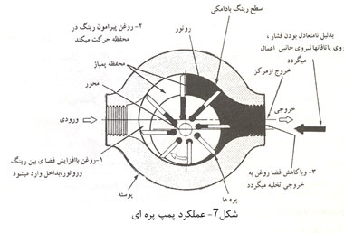

شکل ۶: یک پمپ پره ای

پمپ هاي پره اي که قابليت تنظيم خروج از مرکز را دارند مي توانند دبي هاي حجمي متفاوتي را به سيستم تزريق کنند به اين پمپ ها جابه جايي متغيير مي گويند. به خاطر وجود خروج از مرکز محور از روتور(عدم تقارن) بار جانبي وارد بر ياتاقان ها افزايش مي يابد و در فشار هاي بالا ايجاد مشکل مي کند.براي رفع اين مشکل از پمپ هاي پره اي متقارن (بالانس) استفاده مي کنند. شکل بيضوي پوسته در اين پمپ ها باعث مي شود که مجاري ورودي و خروجي نظير به نظير رو به روي هم قرار گيرند و تعادل هيدروليکي برقرار گردد. با اين ترفند بار جانبي وارد بر ياتاقان ها کاهش يافته اما عدم قابليت تغيير در جابه جايي از معايب اين پمپ ها به شمار مي آيد .( چون خروج از مرکز وجود نخواهد داشت)

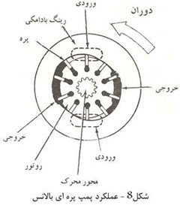

شکل ۷: یک پمپ پره ای بالانس

 حداکثر فشار قابل دستيابي در پمپ هاي پره اي حدود 3000 psi  است.

bullets4bullets  پمپ هاي پيستوني

پمپ هاي پيستوني با دارا بودن بيشترين نسبت توان به وزن، از گرانترين پمپ ها هستند و در صورت آب بندي دقيق پيستون ها مي تواند بالا ترين بازدهي را داشته باشند. معمولا جريان در اين پمپ ها بدون ضربان بوده و به دليل عدم وارد آمدن بار جانبي به پيستونها داراي عمر طولاني مي باشند، اما به خاطر ساختار پيچيده تعمير آن مشکل است.

از نظر طراحي پمپ هاي پيستوني به دو دسته شعاعي و محوري تقسيم مي شوند.

 پمپ هاي پيستوني محوري با محور خميده (Axial piston pumps(bent-axis type)) :

در اين پمپ ها خط مرکزي بلوک سيلندر نسبت به خط مرکزي محور محرک در موقعيت زاويه اي مشخصي قرار دارد ميله پيستون توسط اتصالات کروي (Ball & socket joints)به فلنج محور محرک متصل هستند به طوري که تغيير فاصله بين فلنج محرک و بلوک سيلندر باعث حرکت رفت و برگشت پيستون ها در سيلندر مي شود. يک اتصال يونيورسال ( Universal link) بلوک سيلندر را به محور محرک متصل مي کند.

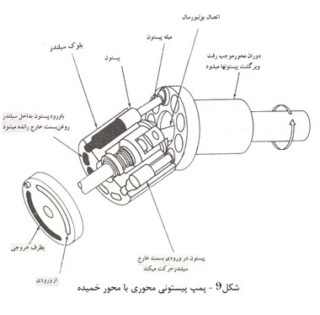

شکل ۸: یک پمپ پیستونی محوری با محور خمیده

ميزان خروجي پمپ با تغيير زاويه بين دو محور پمپ قابل تغيير است.در زاويه صفر خروجي وجود ندارد و بيشينه خروجي در زاويه 30 درجه بدست خواهد آمد.

پمپ هاي پيستوني محوري با صفحه زاويه گير  (Axial piston pumps(Swash plate)) :

در اين نوع پمپ ها محوربلوک سيلندر و محور محرک در يک راستا قرار مي گيرند و در حين حرکت دوراني به خاطر پيروي از وضعيت صفحه زاويه گير پيستون ها حرکت رفت و برگشتي انجام خواهند داد ، با اين حرکت سيال را از ورودي مکيده و در خروجي پمپ مي کنند. اين پمپ ها را مي توان با خاصيت جابه جايي متغير نيز طراحي نمود . در پمپ هاي با جابه جايي متغيير وضعيت صفحه زاويه گير توسط مکانيزم هاي دستي ، سرو کنترل و يا از طريق سيستم جبران کننده تنظيم مي شود. حداکثر زاويه صفحه زاويه گير حدود 17.5  درجه مي باشد.

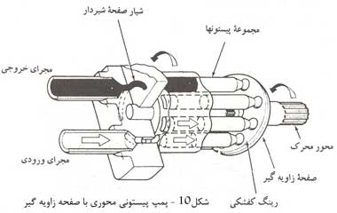

شکل ۹: یک پمپ پیستونی محوری با صفحه زاویه گیر

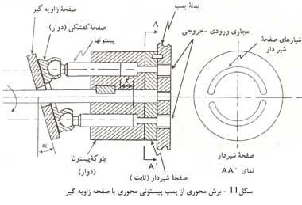

شکل ۱۰: برش محوری از یک پمپ پیستونی با صفحه زاویه گیر

 پمپ هاي پيستوني شعاعي  (Radial piston pumps)

در اين نوع پمپ ها ، پيستون ها در امتداد شعاع قرار ميگيرند.پيستون ها در نتيجه نيروي گريز از مرکز و فشار سيال پشت آنها همواره با سطح رينگ عکس العمل در تماسند.براي پمپ نمودن سيال رينگ عکس العمل بايد نسبت به محور محرک خروج از مرکز داشته باشد ( مانند شکل ) در ناحيه اي که پيستون ها از محور روتور فاصله دارند خلا نسبي بوجود آمده در نتيجه مکش انجام ميگيرد در ادامه دوران روتور پيستون ها به محور  نزديک شده و سيال موجود در روتور را به خروجي پمپ مي کند. در انواع جابه جايي متغيير اين پمپ ها با تغيير ميزان خروج از مرکز رينگ عکس العمل نسبت به محور محرک مي توان مقدار خروجي سيستم را تغيير داد.

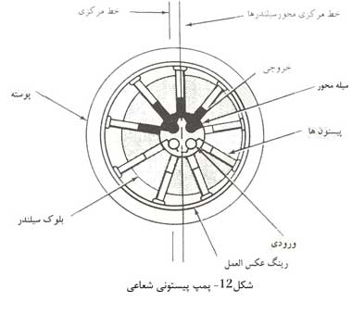

شکل ۱۱: یک پمپ پیستونی شعاعی

bullets4bullets پمپ هاي پلانچر (Plunger pumps)

پمپ هاي پلانچر يا پمپ هاي پيستوني رفت و برگشتي با ظرفيت بالا در هيدروليک صنعتي کاربرد دارند. ظرفيت برخي از اين پمپ ها به حدود چند صد گالن بر دقيقه مي رسد.پيستون ها در فضاي بالاي يک محور بادامکي (شامل تعدادي رولر برينگ خارج از مرکز) در آرايش خطي قرار گرفته اند. ورود و خروج سيال به سيلندر ها از طريق سوپاپ ها(شير هاي يک طرفه) انجام مي گيرد.

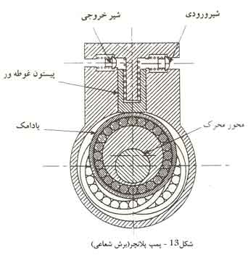

شکل ۱۲: پمپ پلانجر ( برش شعاعی)

bullets4bullets راندمان پمپ ها (Pump performance):

بازده يک پمپ بطور کلي به ميزان تلرانسها و دقت بکار رفته در ساخت ، وضعيت مکانيکي اجزاء و بالانس فشار بستگي دارد. در مورد پمپ ها سه نوع بازده محاسبه مي شود:

1- بازده حجمي که مشخص کننده ميزان نشتي در پمپ است و از رابطه زير بدست مي آيد

دبي تئوري كه پمپ بايد توليد كند /ميزان دبی حقيقی پمپ  =بازده حجمي

 2- بازده مکانيکي که مشخص کننده ميزان اتلاف انرژي در اثر عواملي مانند اصطکاک در ياتاقان ها و اجزاي درگير و همچنين اغتشاش در سيال مي باشد.

بازده مکانيکي= قدرت حقيقی داده شده به پمپ /قدرت تئوری مورد نياز جهت کار پمپ

 3- بازده کلي که مشخص کننده کل اتلاف انرژي در يک پمپ بوده و برابر حاصضرب بازده مکانيکي در بازده حجمي مي باشد**[1] ٬ [2]**.

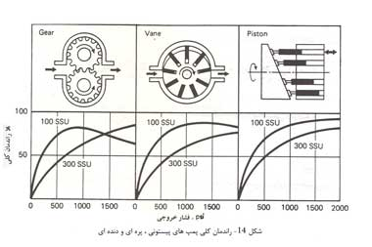

شکل ۱۲: راندمان کلی پمپهای دنده ای ٬ پره ای و پیستونی

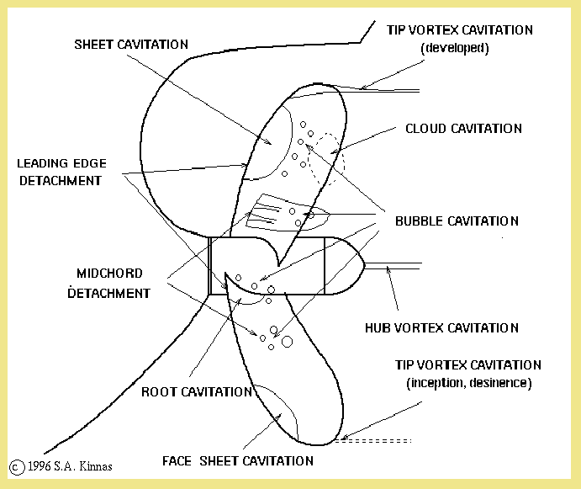

**شکل ۱۳: انواع مختلف کاویتاسیون در یک پمپ**

نحوه انتخاب پمپهاي هيدروليك

اولين مرحله در انتخاب مدار تغذيه و تعيين پمپ مناسب براي يك كاربرد معين در سيستمهاي هيدروليك، بررسي ميزان فشار و جريان مورد نياز در مدار است. ابتدا منحني هاي جريان و فشار در يك سيكل زماني بايد بررسي شود. سپس همزماني مصرف درالمانهاي مختلف تعيين گردد. بدين نحو حداكثر جريان مورد نياز مشخص ميگردد. براي تعيين يك مدار تغذيه مناسب به موارد ذيل بايد توجه نمود:

1) در سايزينگ پمپ ها در عمل حدود ده درصد به دبي تعيين شده از طريق محاسبات تئوريك اضافه مينمايند.

2) در انتخاب شير اطمينان (فشار شكن)، فشار تنظيمي بايد ده درصد بيشتر از فشار كاري سيستم باشد.

هر دو مورد (1) و (2) باعث ميشود توان بيشتري در سيستم هيدروليك تزريق شود.

با تعیین فشار کاری و دبی مصرفی روغن توان مورد نیاز براي الكتروموتور گرداننده پمپ در سیستم با استفاده از فرمول زیر محاسبه میشود :

P(KW) = [Q(lit/min) X p(bar)]/600

در اين رابطه P توان ، Q دبي و p فشار ميباشد. رابطه فوق بدون در نظر گرفتن راندمانهاي مكانيكي و حجمي ارائه شده است.

براي مثال توان الكترو موتور در سيستم هيدروليكي با فشار كاري 120bar و دبي 30lit/min به صورت زير محاسبه ميشود:

P= 30X120/600 =6 kW

رنج توانهاي استاندارد الكتروموتورها(kW)

|  |  |  |  |  |  |  |  |  |  |
| --- | --- | --- | --- | --- | --- | --- | --- | --- | --- |
| 22 | 18.5 | 15 | 11 | 7.5 | 5.5 | 4 | 3 | 2.2 | 1.5 |

با توجه به رنج استاندارد توان الكترو موتورها ، مقدار 7.5kW مناسب ميباشد.

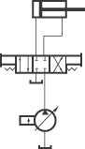

شکل ۱۴: مدار Unloading  پمپ Pressure-compensated pump

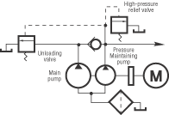

Hi-lo circuitشکل ۱۵:

**پمپهای گریز از مرکز**

**تاریخچه پمپ گریز از مرکز**

مطابق با نوشته های تاریخ نگار برزیلی Reti، یک ماشین آبکش یا لجن کش که بایستی به عنوان نمونه اولیه پمپ گریز از مرکز شناخته شود، در یک مقاله در ابتدای سال 1475 میلادی توسط مهندس ایتالیایی دوره رنسانس Francesco di Giorgio Martini به عرصه ظهور رسید. پمپهای سانتریفیوز واقعی تا اواخر دهه 1600 توسعه نیافتند تا اینکه Denis Papin یک نمونه از آنرا با تیغه های صاف درست کرد و تیغه منحنی شکل توسط مخترع بریتانیایی John Appold در سال 1851 معرفی شد.   
  
**نحوه کارکرد پمپ گریز از مرکز**

یک پمپ گریز از مرکز بر اساس تبدیل انرژی جنبشی یک سیال جاری به فشار ایستا کار می کند. این نحوه عمل بوسیله قانون برنولی توصیف می شود. قاعده عملکرد پمپ گریز از مرکز را می توان با ملاحظه تاثیر تکان دادن یک سطل آب بر روی یک مسیر دایره ای شکل توسط یک طناب، نشان داد. نیرویی که آب را به کف سطل فشار می دهد، نیروی گریز از مرکز است. اگر یک سوراخ در کف سطل تعبیه شود، آب از طریق این سوراخ جریان می یابد. از این گذشته اگر یک لوله ورودی در بالای سطل تعبیه شود، جریان آب به بیرون سوراخ منجر به تولید یک خلاء موضعی در داخل سطل خواهد شد. این خلاء آب را از یک منبع در سمت دیگر لوله ورودی به داخل سطل خواهد کشید. بدین روش یک جریان پیوسته از منبع و به بیرون سطل بوجود می آید.   
  
در رابطه با پمپهای گریز از مرکز، سطل و سرپوش آن متناظر با قاب پمپ، سوراخ و لوله ورودی متناظر با ورودی و خروجی پمپ هستند و طناب و بازو متناظر کار پروانه را انجام می دهد. پمپ گریز از مرکز پمپی است که از یک پروانه گردان بمنظور افزایش فشار یک سیال استفاده می نماید. پمپهای گریز از مرکز عموما برای جابجا کردن سیال از طریق یک سیستم لوله کشی کاربرد دارند. سیال در امتداد یا نزدیک محور چرخان وارد پروانه پمپ گشته و بوسیله این پروانه شتاب می گیرد و به سرعت به سمت بیرون و به داخل یک پخش کننده یا محفظه حلزونی جریان می یابد که از آنجا به درون سیستم لوله کشی پائین جریان خارج می گردد. تیغه های روی پروانه بطور تصاعدی از مرکز پروانه پهن می شوند که سرعت را کاهش داده و فشار را افزایش می دهد. این امکان به پمپ گریز از مرکز اجازه می دهد تا جریان های پیوسته با فشار بالا ایجاد نماید.

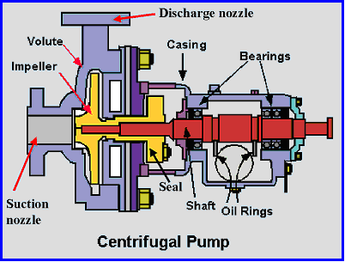

شکل ۱۷: آب بندهای یک پمپ سانتیفوژ

**دسته بندی پمپهای گریز از مرکز:**

پمپهای گریز از مرکز را می توان به چند صورت دسته بندی نمود. یک نحوه دسته بندی بر اساس جریانی است که بوجود می آورند که متشکل از سه دسته هستند:

پمپهای جریان شعاعی: در نوع شعاعی فشار سیال کاملا توسط نیروی گریز از مرکز تامین می شود. از این نوع پمپ در مواردی که می خواهند دبی خوبی در اختیار داشته باشند استفاده می شود.

پمپهای جریان مختلط: در این نوع پمپ ، قسمتی از فشار توسط عمل بالابری یا راندن تیغه ها بر روی سیال صورت می گیرد و قسمتی دیگر بوسیله نیروی گریز از مرکز تامین می شود.

پمپهای جریان محوری: در این پمپ ها فشار با عمل پیش رانی و بالابری تیغه ها بر روی سیال بوجود می آید. در حالت کلی از پمپهای جریان محوری هنگامی که افزایش فشار لازم باشد استفاده می کنند و از پمپهای جریان شعاعی بمنظور تولید دبی سود می برند. دو جزء اصلی پمپهای گریز از مرکز پروانه و تیغه هستند.

پروانه ها:   
  
نقش پروانه ها در پمپ گریز از مرکز تامین چرخش لازم برای سیال می باشد. در پمپها دو نوع پروانه وجود دارد:   
  
1- مارپیچی   
  
2- توربینی   
  
پروانه های توربینی با تیغه های پخش کننده ای احاطه شده اند که مسیرهای بتدریج پهن شونده ای فراهم می آورند تا سرعت آب را به آهستگی کاهش دهند. بنابراین هد سرعت به هد فشار تبدیل می شود.   
  
پروانه مارپیچی با ویژگی نداشتن تیغه های پخش کننده مشخص می شود. در عوض پروانه آن درون محفظه ای که حلزونی شکل است قرار گرفته و سرعت آب به دلیل ترک کردن پروانه کاهش می یابد که همراه با افزایش فشار می باشد.   
  
انتخاب بین این دو نوع پروانه بسته به شرایط استفاده تغییر می کند. نوع مارپیچی بدلیل ظرفیت بالا و هد مصرفی پائین در چاه های کم عمق معمولا ترجیح داده می شوند. نوع توربینی در چاه های آب عمیق استفاده می شود.   
  
تیغه:   
  
تیغه نقش راندن مایع به خروجی پمپ را دارد که سرعت را به فشار تبدیل می نماید. جزء تیغه در داخل پمپ که معمولا به پروانه متصل است به نوبه خود دارای شکل های گوناگونی است. تیغه ها را می توان به طور کلی به دو دسته تقسیم نمود:   
صاف   
مارپیچ   
  
  
**مزایا و معایب استفاده ازپمپهای گریز از مرکز**  
  
- از مزایای پمپ گریز از مرکز می توان به ویژگی تولید یک جریان هموار و یکنواخت اشاره نمود. برخی انواع پمپهای گریز از مرکز مقداری شن نیز پمپ می کنند و در کل مطمئن و دارای عمر کاری خوبی می باشند.   
  
- از معایب این پمپها می توان به از دست دادن سطح کیفی راه اندازی اشاره نمود که بعد از راه اندازی رخ می دهد . همچنین راندمان این پمپها بستگی به هد و سرعت طراحی آنها دارد.   
  
- در راه اندازی یک پمپ گریز از مرکز از آنجائیکه این پمپها از مکش استفاده می کنند قابلیت پمپ کردن هوا را ندارند پس بعنوان یک نتیجه پمپ و لوله بایستی از آب پر باشند تا مشکلی در پمپ آب بروز نکند  
  
**نابالانسی در پمپ های گریز از مرکز:**  
وقتی اجزاء چرخان پمپ نابالانس باشند، ارتعاش حاصل از عضو چرخان نابالانس می تواند ترسناک باشد. این ارتعاش می تواند موجب لرزش سطح زمینی که دستگاه روی آن قرار گرفته است شود. دستگاه های اطراف آن در جای خود تکان می خورند، پیچ های نگه دارنده شل می شوند و قطعات می شکنند. یک عضو چرخان نابالانس بر روی یاتاقان های خود نیرو اعمال می کند و آنرا از طریق سازه خود به بیرون منتقل می نماید و نهایتا این نیرو به فوندانسیون منتقل می شود.   
  
**اجزاء پروانه پمپ های گریز از مرکز**

حركت از موتور محرك بوسيله شافت به پروانه منتقل مي شود.سيال از چشمه پروانه به سمت پره ها حركت كرده و در امتداد پره ها به طرف محيط پروانه جريان مي يابد. پروانه پمپ وظيفه انتقال انرژي به سيال را به عهده دارد.  
يك پروانه از قسمت هاي زير تشكيل شده است:  
(hub) -1 توپي پروانه  
با محورپمپ در تماس است و خار يا كليد جهت اتصال پروانه به شافت روي آن قرار دارد.  
(vane) -2 پره هاي پروانه  
سيال بعد از ورود به چشمه پروانه،در امتداد پره ها به طرف محيط پروانه جريان مي يابد.در حين حركت سيال بر انرژي جنبشي آن افزوده مي شود.  
(Shroud) -3 لفافه  
ديواره جانبي پروانه را تشكيل مي دهد.امكان دارد دو طرف پره ها لفافه داشته باشد يا يك طرف و يا اصلاً نداشته باشد.  
(eye) -4 چشمه پروانه  
سيال از طريق چشمه پروانه وارد پره هاي پروانه مي شود.

**انواع پروانه ها در پمپهای گریز از مرکز**

پروانه پمپ های گریز از مرکز اصلی ترین عامل مشخص کننده خصوصیات پمپ خواهد بود. پروانه های پمپ های گریزازمرکز را می توان از دیدگاه های مختلف تقسیم بندی نمود که در زیر به مهمترین آنها اشاره می نماییم:

**۱- تقسیم بندی بر اساس نوع جریان خروجی از پروانه (یا سرعت مخصوص پروانه)**

بر این اساس پروانه ها به سه دسته جریان محوری (با سرعت مخصوص بالا)، جریان مخلوط (با سرعت مخصوص متوسط) و جریان شعاعی (با سرعت مخصوص پایین) تقسیم بندی می شوند. پروانه های با سرعت مخصوص بالا قابلیت تولید دبی زیاد و هد کم دارند و با کاهش سرعت مخصوص قابلیت تولید هد افزایش یافته و از میزان تولید دبی آنها کاسته می شود.

**۲- تقسیم بندی بر اساس تعداد صفحات نگهدارنده پره ها (یا باز و بسته بودن پروانه)**

بر این اساس پروانه ها به سه دسته باز (یا بدون Shroud)، نیمه باز (یا با Shroud داخل) و بسته (با دو Shroud )تقسیم بندی می شوند. پروانه های باز و نیمه باز بیشتر مناسب جریان های محوری و مخلوط بوده و قابلیت پمپ کردن سیالات حاوی مواد جامد را بدون گرفتگی دارند

**۳- تقسیم بندی بر اساس تعداد ورودی یا مکش پروانه**

بر این اساس پروانه ها را به دو دسته تک مکشه و دو مکشه تقسیم بندی می نمایند. پروانه های دو مکشه در پمپ های بزرگ تر و با دبی بیشتر در نوع Between Bearing استفاده می شوند و قابلیت کار در NPSHA های کمتر را دارند. به علاوه در این پروانه ها نیروی محوری شفت بسیار پایین است.

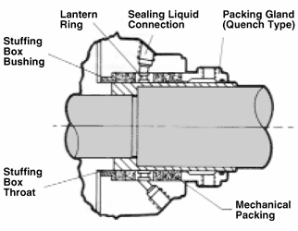

شکل ۲۱: انواع آب بندها

**رينگهاي سايشي براي پروانه يا محفظه آب بندي بكار برده مي شود ،انها قابل تعويض بوده و از سايش پروانه يا محفظه جلوگيري ميكنند. بلبرينگها غالبا زياد بكار برده مي شوند مگر در پمپهاي سيلكولاتر ،كه ياتاقانهاي موتور و پمپ از نوع بوش مي باشد.**

**بوستر پمپها**

یکی از مشکلات رایج که در سیستم لوله کشی ساختمان ها و لوله کشی شهری وجود دارد تنظیم نمودن فشار آب پمپاژ شده به داخل لوله ها می باشد. با توجه به این موضوع که میزان آب مصرفی دارای نوسان می باشد و دارای مقدار معینی نیست، بنابراین در سیستم های پمپاژ ثابت که چند الکترو موتور دائماً مقدار معینی آب به درون لوله ها پمپاژ می کنند با توجه به کاهش و افزایش مصرف آب فشارهای متفاوتی به لوله وارد می شود که این موضوع باعث ایجاد مشکلاتی در سیستم آبرسانی می شود. این مشکل بدین صورت است که در صورت افزایش فشار آب که حاصل فعالیت همزمان چند الکترو موتور می باشد، در این صورت این امکان وجود دارد لوله بر اثر فشار دچار آسیب ها و صدماتی شوند، همچنین بر عکس در صورتی که چند الکترو موتور همزمان خاموش شوند این امکان وجود دارد که فشار آب درون لوله کاهش یابد و آب در نقاط مختلف شهر و یا ساختمان قطع شود. برای تنظیم این فشار کنترل شده در درون سیستم آبرسانی و پمپاژ از بوستر پمپ استفاده می شود.

**بوستر پمپ** دستگاهی یکپارچه ای از چندین الکترو پمپ می باشد که بصورت موازی به همدیگر متصل هستند تا مجموع آب مصرفی و مجموع فشار وارد شده بر سیستم را تأمین نمایند. از موارد مصرفی بوستر پمپ ها می توان به استفاده در شبکه های آب شهری، مصارف درون ساختمانی، ایجاد فشار لازم برای مصرف آب در آتش نشانی ها، آبیاری پارک ها و فضای سبز در شهر ها، ساختمانها، پاساژها، بیمارستان ها ، فرودگاهها و مراکز صنعتی نام برد.

بوستر پمپ بر حسب دو فاکتور حداکثر مصرف ساعتی و حداقل فشار شبکه مصرف طراحی می شود. مصرف آب هر یک از وسایل ساختمانی بسته به نوع استفاده ساختمان متفاوت می باشد. نمودار آب مصرفی بهداشتی بوستر پمپ NOWAX که زیر مجموعه ای از بوستر سازی شرکت بزرگ EBARA ژاپن است بر خلاف جدوال و نمودارهای مصرف آب آمریکا که بسیار بالاتر از نمودار مصرفی آب در ایران می باشد کاملاً منطبق بر نمودارهای الگوی مصرفی آب در ایران می باشد.

قسمتهای اصلی یک بوسترپمپ شامل: الکتروپمپ ها، شاسی اصلی، کلکتور حرکتی، کلکتور مکش، تجهیزات کنترل فشار ، تابلوی کنترل و فرمان می باشد.اصلی ترین قسمت بوستر پمپ ها، تابلوی کنترل و تجهیزات کنترل فشار آن است.بوسترپمپ ها از نظر کنترل فشار آب به دو رده تقسیم شده اند، بوستر پمپ های دور ثابت و بوستر پمپ های دور متغیر.بوستر پمپ های دور ثابت نوع های مختلف تک پمپه، دو یا چند پمپه با جاکی پمپ و یا بدون جاکی پمپ ساخته میشوند. اما از لحاظ ولتاژ برق مصرفی بوستر پمپ تک فاز دور ثابت 220 ولت و سه فاز 380 ولت و یا ترکیبی از این دو می باشد.

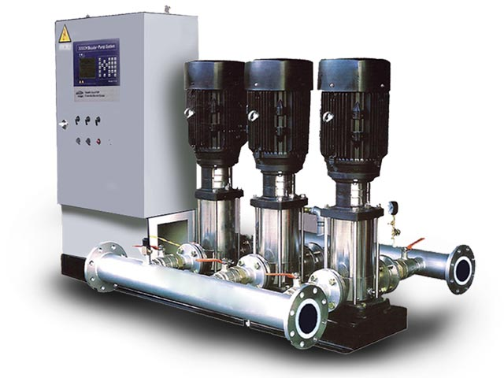

شکل ۲۳: بوستر پمپ آتش نشانی

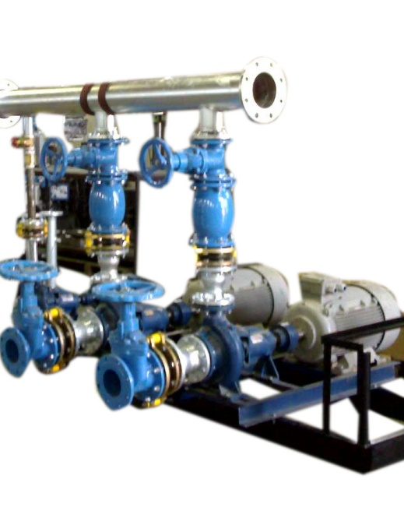

شکل ۲۴: بوستر پمپ آبرسانی

در بوستر پمپ های نسل جدید که به صورت پیشرفته هستند، روشن و خاموش شدن الکترو پمپ ها به صورت ردیفی و نوبتی می باشد و براي كنترل فشار فقط از دو پرشرسوئيچ استفاده مي شود. یکی از پرشر سوئیچ ها برای حداکثر فشار و پرشر سوئیچ دوم برای حداقل فشار تنظیم می شوند. با وصل شدن مدار هر یک از پرشر سوئیچ ها، خبر رسیدن فشار آب به حداقل یا حداکثر به تابلوی کنترل و فرمان بوستر می رسد، و تابلوی فرمان بسته به حداقل یا حداکثر بودن فشار دستورات لازم جهت روشن شدن الکتروپمپ ها یا خاموش شدن نوبتی الکتروموتور ها را صادر می کند.

در بوستر پمپ های دور ثابت از چند منبع دیافراگمی با ظرفیت های ویژه استفاده می شوند. بهترین و مناسبترين ظرفيت مفيد منبع ديافراگمي براي 15 بار روشن و خاموش شدن هر يك از الكتروپمپ هاي بوستر پمپ، از حاصل تقسيم ظرفيت يك پمپ بر حسب لیتر در دقیقه به تعداد پمپ های بوستر پمپ بدست می آید. راندمان منبع ديافراگمي معمولاً 33%  است لذا حجم اسمي منبع ديافراگمي3 برابر حجم واقعي آن خواهد بود.

در مدت زمانی که یک یا چند الکترو موتور باهم روشن و فعال می باشند، علاوه بر تأمین آب مورد نیاز مقدار اضافی آن در دیافراگم منبع دیافراگمی ذخیره شده و باعث افزایش تدریجی فشار سیستم و رسیدن آن به فشار پرشرسوئیچ ماکسیمم می گردد که بدین وسیله دستور خاموش شدن الکترو موتورهای روشن توسط مدار فرمان صادر گردد. البته این موضوع را نیز باید در نظر بگیریم که ممکن است مدار فرمان همه ی الکترو پمپ ها را خاموش نکن و تنها برخی از الکترو پمپ ها را خاموش نماید تا فشار از درجه ماکسیمم کاهش یابد. پس از این حالت آب مصرفی از منبع دیافراگمی به شبکه مصرف وارد می شود. با مصرف آب درون دیافراگم ، فشار سیستم پایین می آید تا به فشار پرسوئیچ مینیمم برسد، در این حالت دستوری به مدار فرمان ارسال می شود که فشار سیستم کاهش یافته ، در این شرایط مدار فرمان دستور روشن شدن الکترو پمپها را صادر می نماید تا فشار سیستم افزایش پیدا کند. این روند روشن خاموش الکترو پمپها دور ثابت ادامه می یابد  تا دستگاه به سیستم آبرسانی خود با کمترین آسیب ادامه دهد.

**بوستر پمپ دور ثابت**

وظیفه بوستر پمپ ثابت نگه داشتن فشار لازم برای تامین شبکه مصرف با توجه به الگـوی متغیّر مصرف می باشد . از این رو هنگامی که در شبکه ، مصرفی وجود ندارد ، فشار تغییر نمی کند و پمپ های بوستر پمپ خاموش می باشند اما به محض اینکه مصرف فشار در شبکه افت می کند برای جبران این افت ، اولین پمپ شروع به کار می کند .اگر این پمپ قادر به تامیـن فشار نباشد پمپ های دیگر به همین ترتیب وارد مدار می شوند تا فشار را در محدوده معینی ثابت نگه دارند هنگامی که مصرف کم یا متوقف می شود پمپ ها نیز به ترتیب از مدار خارج می شونـد . بنابراین پمپ های بوستر پمپ با توجه بــه الگوی مصرف به مدار وارد یا خارج می شوند .در ارتباط با صرفه جويي در مصرف انرژی ( مصرف برق ) اقدامات موثری در طراحی بوستر پمپ انجام گردیده است .

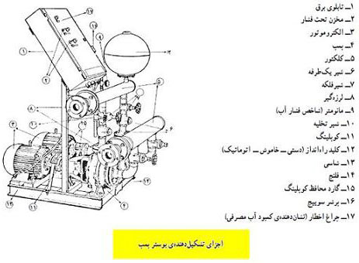

شکل ۲۲: اجزاء یک بوستر پمپ

**موارد استفاده از بوستر پمپ :**

 آبرسانی ساختمان های مختلف مانند برج ها ، بیمارستان ها ، مدارس ، سالن های تفریحـی ، ورزشی

مجتمع های مسکونی و آپارتمانی و…

تامین سیستم اطفاء حریق

مصارف کشاورزی و آبیاری

تامین آب صنعتی کارخانجات و صنایع

**مزایای استفاده از بوستر پمپ :**

محدوده وسیعی را از جهت تنوع مصرف پوشش میدهد .وقتی نوسان های مصرف کننده بسیار زیاد باشد به جای استفاده از یک پمـپ بزرگ از چند پمپ کوچک که به صورت بوستر پمپ هستند استفاده می شود تا بتوان بسته به نیاز تعدادی از آنها را به کار واداشت و از کار کردن بیهوده بقیه جلوگیری نمود و در نتیجه استهلاک و مصرف انرژی به حداقل می رسد .به دلیل اینکه بوستر پمپ از اجزای مختلف متصل به هم تشکیل شده است می توان با جدا کردن این اجزا بوستر پمپ را به سهولت حمل و در مکان مناسب نصب کرد .کارکرد دائمی بوستر پمپ را می توان با گذاشتن یک پمپ رزرو تضمین کرد و هنگام خرابـی یک پمپ ، پمپ رزرو وارد مدار شود تا وقفه ای در کارکرد سیستم ایجاد نگردد .

**انواع بوستر پمپ :**

بوستر پمپ ها از نقطه نظر تعداد پمپ به دو دسته تک پمپه و دو یا چند پمپه طبقه بندی مي گردند .

**بوستر پمپ تک پمپه :**

بوستر پمپ تک پمپه جهت مصارف آب بهداشتـی كم و متوسط در شبکه هــای آبرســـاني  کاربــرد دارد . این نوع بوستر پمپ کاملا يكپارچه بوده و برای استفاده كافي است كه كلكتور ورودی آن به منبع تغذیه  آب و كلكتور خروجی آن به شبکه مصرف متصل شده و برق مورد نیاز تابلوی کنترل و فرمان آن تامین گردد .بوستر پمپ هــای دو یا چند پمپه دور ثابت به دو دستــه با الكتروپمـــپ پیشرو ( جاکی پمپ ) و بدون الكتروپمپ پیشرو طبقه بندی مي گردند .

**بوستر پمپ با الكتروپمپ پیشرو :**

این بوستر پمپ ها از يك الكتروپمپ پیشرو ( جاكي پمپ ) و يك يا چند الكتروپمپ اصلی تشكيـــل مي شوند كه در آن ظرفیت الكتروپمپ پیشرو کمتر از الكتروپمپ های اصلی است ولی فشار آن با فشار الكتروپمپ های اصلی برابر است .

**بوستر پمپ بدون الكتروپمپ پیشرو :**

این بوستر پمپ ها از دو یا چند الكتروپمپ اصلی با مشخصات يكسان ساخته مي شوند .

**مؤلفه های بوستر پمپ :**

بوستر پمپ ها بر اساس دو مؤلفه اصلی حداکثر مصرف آب و حداقل فشار طراحی مي شوند و نوسانات ساعتی مصرف آب نیز عامل موثر در تعيين مشخصات آن مي باشد .

**انواع پمپ ها در بوسترپمپ از جهت کارکرد :**

پمپ ها با توجه به کارکرد خود در بوستر پمپ به سه نوع تقسیم می شوند :

**پمپ اصلی ( MAIN PUMP )**

 پمپ یا پمپ هایی که وظیفه تامین هد و دبی کل سیستم را دارند .

**پمپ جاکی (  JOCKEY PUMP)**

هنگامی که دبی مورد نیاز یک سیستــم زیاد باشــد معمولا از پمپ های بزرگ استفاده می گردد و به تبع آن موتورهای محرک نیز انـرژی زیادی برای بـــه حرکت در آوردن پمپ نیاز دارند .  در الگوی مصرف ، زمان هایی وجود دارد که دبی درخواستی کم می باشد و می توان این دبی را با یک پمپ کوچک تامین کرد و نیــازی به استفاده از پمپ بزرگ نیست ( تقاضاي آب در حالت عادي کمتر از 20 درصد تقاضا در ساعات اوج مصرف بوده و اين شرايط در بيش از 70 درصد زمان مصرف حاکم است ) . به همین دلیل برای صرفه جویی در مصرف انرژی و همچنین کاهش استهلاک پمپ های بزرگ پمپی با ظرفیت آب دهی کمتر از پمپ اصلی انتخاب می کنند تا برای مصارف کم فقط این پمپ روشن شود و نیاز سیستم را برآورده کند . نام این پمپ جاکی پمپ یا پمپ پیشرو است . برای حالتی که آبریزش در پمپ ها  و افت تدریجی فشار در سیستم   ( **LEAKAGE**) وجود دارد از جاکی برای تامین مجدد فشار استفاده می شود .

**پمپ رزرو (**STANDBY PUMP**)**

معمولا در مکان هایی که آبرسانی امری ضروری است و وقفه در آن باعث ایجاد مشکلاتی می شود ( مانند بیمارستان ها، کارخانجات و … ) پمپی را روی بوستر پمپ قرار می دهند تا در صورت خراب شدن یا توقف یکی از پمپ ها این پمپ وارد مدار شود و وقفه ای در آبرسانی ایجاد نگردد . این پمپ را پمپ رزرو می نامند . در بوستر پمپ هایی که بــرای آتش نشانی بکار می روند حتما باید یک پمپ رزرو روی بوستر پمپ تعبیه گردد .

**اجزای تشکیل دهنده بوسترپمپ :**

اجزای اصلی مشترک بوستر پمپ دور ثابت و دور متغیر عبارتند از :

مجموعه الکتروپمپ ها

بخش مکش

بخش دهش

شاسی اصلی

سایر اجزای اصلی

عملکرد بوستر پمپ های دور ثابت توسط تابلوی کنترل و فرمان دور ثابت ، منبع دیافراگمی و پرشر سوئیچ های حداقل و حداکثر فشار کنترل می شود .

**الکتروپمپ :**

در اکثر قریب به اتفاق بوستر پمپ ها از الکتروموتور به عنوان  محرک پمپ استفاده می شود . دو يا چند الکتروپمپ كه به صورت موازی روي يك شاسی اصلی در کنار يكديگر قرار دارند ، مجموعه الکتروپمپ های يك بوستر پمپ را تشكيل مي دهند . مقدار توان مصرفی الکتروموتور بستگی به پمپ دارد . برای الکتروموتور باید نوع عایق بندی مناسب را لحاظ کرد تا در مناطق مختلف و شرایط متفاوت جوابگو باشد . الکتروموتــور از نظر مسائل ایمنی (**IP**) نیز باید قابل اطمینان باشد .

**بخش مکش :**

بخش مکش بوستر پمپ شامل يك کلکتور لوله ای است كه به واسطه شيرآلات و اتصالات مـورد نیاز به مکش الکتروپمپ ها و خروجی مخزن ذخیره آب متصل مي گردد . شيرآلات و اتصالات این بخش عبارتند از :

شیر قطع و وصل

صافی

لرزه گیر

فلنج

### بخش دهش :

بخش دهش نیز يك کلکتور لوله ای است كه به وسیله شيرآلات و اتصالات لازم از خروجی الکتروپمپ به شبکه مصرف متصل مي شود . شيرآلات این بخش نیز عبارتند از :

شیر قطع و وصل

شیر يكطرفه

لرزه گیر

فلنج و مهره ماسوره

مغزي و تبديل

**کلکتور مکش و دهش :**

ورودی پمپ ها به کلکتور مکش متصل می شونــد و سیال از طریــق این  کلکتــور وارد پمپ ها می شود . خروجی پمپ ها از طریق اتصالات و شیر آلات و فلنج ها به کلکتور دهش متصل می شوند و سیال از طریق این کلکتــور خارج می شود . در مصارف آبرسانی کلکتور ها  باید گالوانیزه باشند تا از نظر بهداشتی مورد تائید باشد . در سیستم های آتش نشانی کلکتور ها باید از نوع بدون درز و قادر به تحمل فشار بالا  باشند .

**شیر فلکه :**

هنگامی که بخواهیم یکی از پمپ ها را برای تعمیر یا به هر دلیل دیگری از مدار خارج کنیم از شیرهای فلکه برای قطع جریان سیال استفاده می کنیم . معمولا برای ابعاد بزرگ از شیرفلکه های چدنی و برای ابعاد کوچک از شیرفلکه های برنجی استفاده می شود .

**شیر یکطرفه :**

برای جلوگیری از برگشـت آب به پمپ و جلوگیری از صدمه رساندن ضربه قوچ احتمالی از شیر یکطرفه استفاده می کنند .

**صافی :**

در بسیاری موارد سیال مورد استفـاده برای مصرف ، حاوی ذرات ریز یا اجسامی است که حتما باید از ورود آنها به پمپ جلوگیری به عمل آید تا به پمپ صدمه ای نرسد . بنابراین از صافی برای این منظور استفاده می شود . در سیستم های آتش نشانی توصیه می شود که برای هر کــدام از پمپ ها یک صافی جداگانه در نظر گرفته شود تا در صورت بسته شدن یک خط ، بقیه پمپ هـا به کار خود ادامه دهند .

**لرزه گیر :**

به دلیل اینکه بتوانیم ارتعاش بوستر پمپ را به شبکه لوله کشی منتقل نکنیم از لرزه گیر در کلکتور مکش و دهش استفاده می کنیم . هنگامی که دبی خروجی از پمپ ها زیاد شود ارتعاش در بوستر پمپ نیز زیاد می شود و به همین دلیل از لرزه گیر بصورت جداگانه در هر خط بوستر پمپ یعنی در ورودی و خروجی هر پمپ استفاده می شود .

**تابلوی برق و کنترل :**

تابلوی برق وسیله ای است که سیستم مکانیکی و الکتریکی را هماهنگ می نماید .  طراحی مناسب تابلو می تواند نقش به سزایی در کارکرد مطلوب بوستر پمپ د اشته باشد . تابلو های فرمان باید الکتروموتور ها و پمپ ها را از خطرات احتمالی نظیر نوسانات شدید در شبکه برق و خشک کار کردن پمپ ها و غیره محافظت کنند . همچنین تابلو باید از نظر ایمنی نیز مورد تائید باشد . وظیفه کنترلر ( **PLC**) این است که بوستر پمپ را طوری کنترل کند که در شبکه مصرف ، فشار و دبی مطلوب ایجاد گردد و استهلاک نیز در پمپ ها بطور مساوی تقسیم گردد .

**پرشر سویچ :**

در بوستر پمپ هـای دور ثابت از پرشر سوئيچ برای کنترل فشار حداقل و حداکثر سیستم استفاده مي شود و مقدار محدوده فشار مجاز کاری بوستر پمپ را برای واحد کنترل با استفاده از پرشر سوئیچ معین می کنیم .

**پرشر ترانسميتر :**

در بوستر پمپ های دور متغیـر برای کنترل کاملا ثابت فشار آب فقط يك پرشر ترانسميتر بکار ميرود .

**مانومتر :**

برای اندازه گیری فشار ورودی بوستــر پمپ ، فشار خروجی بوستر پمپ وفشار تک تک پمپ ها از مانومتر استفاده می شود .

**اتصالات تبدیلی و فلنج ها :**

برای اتصال قطعات مختلف بوستر پمپ به هم از اتصالات و فلنج ها استفــاده می شود که بنا به نوع و حجم بوستر پمپ از اتصالات و فلنجهای جوشی یا دنده ای استفاده می شود .

**شاسی :**

برای يكپارچه نمودن بوستر پمپ ، مجموعه الكتروپمپ ها ، بخش مکش ، بخش دهش و تابلوی کنترل و فرمان بر روي يك شاسی اصلی نصب مي گردند . پمپ ها و الکتروموتورها باید روی یک شاسی مناسب قرار گیرند تا از ارتعاش و حرکت آنها جلوگیری کند . مقاومت شاسی و نوع آن بستگـی به وزن و حجم الکتروموتور ها و پمپ های مصرفی در بوستر پمپ دارد .

**کوپلینگ :**

اگر پمپ و الکتروموتور با سیستم کوپلینگ در خارج از پمپ کوپله گردد برای اتصال پمپ به الکتروموتورنیاز به کوپلینگ می باشد . این کوپلینگ متناسب با قطر شافت الکتروموتور و پمپ می باشد . استفاده از گارد کوپلینگ برای رعایت مسائل ایمنی اجباری است

تمام قطعات بکار گرفته شده در بوستر پمپ باید از نوع استاندارد بوده و استاندارد های مربوط  به آبرسانی و آتش نشانی در بوستر پمپ باید رعایت شود . همچنین تمام قطعات باید با ضریب اطمینان در نظر گرفته شده بتوانند فشار ایجاد شده توسط پمپ را تحمل نمایند .

**مخزن دیافراگمی :**

آب سیالی است با درصد تراکم نزدیک به صفر و بطور عملی غیرقابل تراکم و از آنجا که در خطوط پمپاژ همواره می بایست تداوم جریان سیال برقرار باشد ( **Continuity**) تا عمل ازدیاد فشار و انتقال توسط پمپ انجام گیرد و با توجه به غیر قابل تراکم بودن آب ، بايد بخشی از سیستم پمپاژ بصورت ارتجاعی قابلیت جذب انرژی بصورت فشار یا کشش را دارا باشد . مخازن دیافراگمی این قابلیت را دارند که آب را تحت فشار معینـــی ذخیره نموده و در صورت نیاز دوباره آن را به سیستم باز گردانند . تحت فشار بودن دائمی سیستم پمپاژ می تواند عملکرد صحیح پرشر سوئیـچ ( **Pressure Switches**) را نیز تضمین نماید . تحقیقات نشان می دهد که وجود مخزن دیافراگمی در جلوگیری از بوجود آمدن تنش های بزرگ در اثر پدیده ضربه قوچ آب الزامي است . از طرف دیگر برای جلوگیری از ازدیاد روشن و خاموش شدن پمپ ها سعی می شود حجم مخزن دیافراگمی را قدری بزرگتر از حداقل مورد نیاز برای نگهداری فشار انتخاب نمایند تا مصارف کوچک از محل ذخیره مخزن تامین گردد و سپس در صورت نیاز به مقادیر بیشتر ، با روشن شدن پمپ ها آب مورد نیاز تامین شده و ضمنا آب تخلیه شده از مخزن نیز دوباره جایگزین شود .هر چند این وظیفه را می توان به پمپ جاکی نیز محول نمود تا مصـارف کوچک را پاسخگو باشد اما به دلایلی که ذکر شد ترکیبی از پمپ جاکی و مخزن دیافراگمی توصیه می شود که باعث جلوگیری از روشن و خاموش شدن های مکرر پمپ های اصلـی گردد .

## بوستر پمپ هاي دورمتغير

آب منبع با ارزش طبیعت می باشد . بوستر پمپهای هوشمند مقدار واقعی آب مورد نیاز را تحویل می نمایند تا مصرف کننده همیشه و در تمام اوقات شبانه روز بتواند آب مورد نیاز خود را با فشار کاملا ثابت در اختیار داشته باشد . از ديرباز تأمين فشار كاملاً ثابت آب با تغييرات مقدار مصرف آن يكي از مهمترين اهداف طراحان و توليد كنندگان بوسترپمپ بوده است . براي رسيدن به اين هدف اولين گام ، ساخت دستگاهي است كه بتوانــد دور الكتروموتورهاي (  **A.C**) معمول كه با برق شهر كار مي كنند را تغيير دهد . در چند دهه اخير همسو با پيشرفت صنايع مختلف در جهان ، صنعت برق و الكترونيک نيز از جايگاه والايي برخوردار گشته و به پيشرفت هاي چشمگيري نائل آمده است . گوشه اي از موفقيت هاي اين صنعت ساخت اينورتر است . اينورتر دستگاهي است كه بوسيله آن ميتوان فركانس برق شهر را تغيير داد . در صورتيكه اين برق به عنوان قدرت محرك الكتروموتورها مورد استفاده قرار گيرد ، ميتوان دور آنها را متناسب با فركانــس برق خروجي از اينورتر تغيير داد . يكي از رايج ترين موارد استفاده اينورترها كه براي اغلب مهندسين تأسيسات شناخته شده است استفاده از اينورتر در ساخت آسانسورهاي دور متغير است . در صورتيكه از ايـن خاصيت اينورتر براي كنترل دور الكتروپمپ هــاي بوستر پمپ استفــــاده شود ميتوان بوستر پمپ هاي دور متغير توليد نمود . از چند دهه اخير استفاده از بوستر پمپ هاي دور متغير در ممالک پيشرفته صنعتي رايج بـوده است . در اين بوستر پمپ ها از الكتروپمپ هايي استفاده مي شود كه هر يک از آنها به اينورتر مجهز است . در ايران نيز طراحي و توليد بوستر پمپ هــاي دور متغير با استفاده از الكتروپمپ هاي معمول موجود در بازار با قيمت قابل رقابت با بوستر پمپ هاي دور ثابت آغاز گرديده است . كليه تجهيزات اين بوستر پمپ ها بجز تابلوي كنترل و فرمان و سنسور فشار آن ، مشابه بوستر پمپ هاي دور ثابت است .  تشابه قسمت هاي مكانيکي موجب ميگردد تا به سهولت بتوان با استفاده از تابلوي كنترل و فرمان دور متغير و سنسور فشار مربوطه ، بوسترپمپ هاي دور ثابت موجود را به بوسترپمپ هاي دور متغير تبديل نمود .

در تابلوي برق بوستر پمپ براي كار دستي هر يک از الكتروپمپ ها به منظور راه اندازي بوستر پمپ و استفاده موقت دستي از الكتروپمپ هاي بوستر پمپ به هنگام خرابي احتمالي سيستم اتوماتيك ، همچنين راه اندازي اتوماتيك بوستر پمپ ، كليدهاي لازم پيش بيني شده است . در بوستر پمپ هـاي دور متغير برخلاف بوستر پمـپ هاي دور ثابت كه الكتروپمپ هاي آن بصورت آني روشن و خاموش ميشونـد ، روشن و خامــوش شدن الكتروپمـپ ها كاملا نرم و تغييرات دور آنها به تدريج و با تغييرات مصرف آب صورت مي گيرد . تغيير تدريجي دور الكتروپمپ ها موجب ثابت بودن كامل فشار سيستم مي گردد كه شاخص اصلي بوستر پمپ هاي دور متغيــر است . بوستر پمپ هاي دور متغيــر داراي مزاياي فوق العاده ديگري نيز مي باشند ، از جمله :

  1 . كاهش فضاي اشغال موتورخانه با كوچكتر شدن حجم منبع ديافراگمي و سايز پمپ ها

 2 . كاهش استهلاک كوپلينگ ها و قطعات متحرک الكتروپمپ ها

 3 . افزايش عمر مفيد بوستر پمپ و اجزا تشكيل دهنده آن

 4 . كاهش هزينه هاي سرويس و نگهداري

 5 . كاهش هزينه هاي مستمر برق مصرفي تا 30 % بدليل متناسب بودن شدت جريان برق مصرفي

 با دور الكتروموتور و حذف شدن جريان راه اندازي در مقايسه با بوستر پمپ هاي  دور ثابت به هنگام روشـن شدن آني الكتروپمپ ها تابلو برقهاي تمام اتوماتيک داراي قابليت برنامه ريزي هستند تا بتوان شرايط كاري بوستر پمپ را متناسب با الگوي مصرف آب برنامه ريزي و تنظيم نمود . از مهمترين برنامه هاي كنترل ، مي توان به موارد زير اشاره نمود :

CHANGE OVER ) **)**تعويض نوبتي پمپ ها كه موجب ميگردد تا كليه الكتروپمپ ها به يك اندازه كار كنند و استهلاك سيستم كاهش يابد .حداقل فاصله زماني روشن شدن متوالي الكتروپمــپ ها از يكدیگر ، كه از روشن شدن همزمان الكتروپمپ ها به هنگام نياز جلوگيري مي نمايد .حداقل فاصله زماني خاموش شدن متوالي الكتروپمپ هـا از يكديگر ، موجب ميگردد تا در زمان افزايش فشار ، همه الكتروپمپ ها با يكديگر خاموش نگردند .تعويض نوبتي پمپ ها در حالت كار يک الكتروپمپ از بوستر پمپ باعث مي شود تا در مصارف كم آب ، براي ساعت ها يک الكتروپمپ بطور مداوم كار نكند و به ترتيب با ساير الكتروپمپ ها تعويض  شود .

**سیستم کنترل** **بوستر پمپ هاي دور متغير**

در نوع اول ، مدار كنترل و  فرمان بايد طبق برنامه قادر به تعويض مدار برق شهر و مدار بـرق اينورتر به هر يک از الكتروپمپ ها بر اساس تعويض كار نوبتي الكتروپمپ ها باشد . در مدار قدرت اينگونه بوستر پمپ ها براي هر الكتروپمپ دو مدار قدرت پيش بيني شده است . مدار قدرت با برق شهر و مدار قدرت با برق خروجي از اينورتر . جهت جلوگيري از بسته شــدن همزمان دو مدار قدرت مذكور به يک الكتروپمپ ميتوان علاوه بر پيش بيني هـــاي لازم در برد كنترل  و فرمان ، جهت امنيت بيشتر از دستگاههاي مكانيكي از قبيـل قفل كن ، بين دو كنتاكتور دو مدار قدرت هر الكتروپمپ استفاد ه نمود . در بوسترپمپ هــاي دور متغيــر به جاي پرشرسوئيچ هاي مورد استفاده در بوستر پمپ هاي دور ثابت از يک دستگاه پرشر ترانسميتر استفاده مي شود . پرشر ترانسميتر وسيله اي است كه در هر لحظه فشار بوستر پمپ را حس نموده و مقدار آن را بصورت شدت جريــان از 4 تا 20 ميلـي آمپر به مدار كنترل منتقل مي نمايد . ترانسميترها با دامنه فشارهاي مختلف ساخته مي شوند . براي حساسيت بيشتر سيستم نسبت به تغييرات فشار بهترين ترانسميتر بايد دامنه فشار مورد نياز بوستر پمپ را داشته باشد .

در بخش كنترل و فرمان تابلوي برق بوستر پمپ ميتوان از يك عدد **PLC**استفاده كرد كه بر اسـاس مقدار فشار مورد نياز بوستر پمپ تنظيم ميگردد . در صورتيكه فشار سيستم كمتر از فشار لازم باشد فرماني صادر مي شود كه موجب افزايش فركانس اينورتر مي گردد . افزايش فركانس برق خروجي از اينورتر موجب افزايش دور الكتروپمپ تا حدي مي گردد كه فشار سيستم را به فشار تنظيم شـده برساند و در صورتيكه فشار سيستم بالاتر از فشار مورد نظر باشد عكـس اين عمل اتفاق مي افتد تا هميشه فشار سيستم ثابت بماند .

 تغييرات فشار مذكور نامحسوس و در حد دهم متر فشار ستون آب است . لذا فشار سيستم دائماً ثابت می باشد . شروع راه اندازي بوستـر پمپ با چرخش نرم الكتروپمپ شماره 1 و افزايش تدريجي دور آن براي تأمين مصرف آب لحظه اي شبكه مصرف صورت مي گيرد . با افزايش تدريجي مصـــرف آب دور الكتروپمپ مذكور به همان نسبت همزمان با افزايش فركانس برق خروجي از اينورتر افزايش مي يابد تا بدانجا كه فركانس برق خروجي از اينورتر به فركانس برق شهر برسد .

 در اين زمان دور الكتروموتور و آبدهي آن در فشار مورد نظر به حداكثر رسيده است . از اين لحظه الكتروموتور مذكور با همان دور با برق شهر كار خواهد نمود و اينورتر در مدار الكتروپمپ شماره 2 قرار مي گيرد و فركانس آن به نرمي از صفر به حدي افزايش مي يابد كه اضافه مصرف آب را نسبت به حداكثـر آبدهي يك پمپ تأمين نمايد . با افزايش مصرف آب روشن شدن الكتروپمپ هاي بوستــر پمپ بــه همين ترتيب تا آخرين پمپ ادامه مي يابد . در صورت كاهش مصرف آب ، فركانس برق خروجي از اينورتر و دور الكتروپمپــــي كه در مدار آن قرار دارد به تدريج كاهش مي يابد تا فركانس اينورتر و دور الكتروپمـپ به صفر برسد . در اين لحظه الكتروپمپي كه ابتدا در مدار اينورتر قرار گرفته بود مجدداً براي مصرف از مدار برق شهر جد ا و در مدار برق اينورتر قرار مي گيرد تا دور آن توسط اينورتر تنظيـم شود . به مرور با كاهش مصرف آب اين الكتروپمپ نيز متوقف و از مدار خـارج مي شود و الكتروپمپ بعـدي با برنامه **CHANGE OVER** ، مشابه اين پمپ در مدار اينورتر قرار مي گيرد . در صورتيكه كاهش مصرف به همين منوال ادامه يابد و مصرف آب به صفر برسد ، كليه الكتروپمپ ها متوقف خواهند شد .

در بوستر پمپ هاي پيشرفته اعم از دور ثابت و يا دور متغير به لحاظ هوشمند بودن ميتوان از سيستم خبر دهنده نيز استفاده كرد . سيستم خبر دهنده با نشان دادن كد هاي خاص عددي يا حروفي و يا هر دو قادر است وجود عيب را در هر يک از تجهيزات تابلويي ، سنسور فشار و حتي شبكه مصرف نشان دهد و همزمان با آن با تحريک يك آژير يا چراغ چشمک زن در محل مناسب از قبيل اطاق نگهباني يا اطاق تأسيسات وجود عيب را خبر دهد . وجود سيستم عيب ياب و خبر دهنده ، شخص تعمیـر كار را بدون فوت وقت به محل عيب هدايت مي نمايد و از بهم ريختن تابلوي برق براي عيب يابي جلوگيري مي كند . وجود سيستم عيب ياب موجب ميگردد تا براي تعمير و نگهداري بوستر پمپ بتوان از افراد با تخصص پائين تر استفاده نمود . براي رفع عيب تابلويي كافي است كه با خاموش كردن كليد برق مدار معيوب ، جريان برق آن را قطع و تعميرات لازم را انجام داد و در صورتيكه خرابي مربوط به الكتروپمپ باشد ، با اقدامي مشابه پس از قطع جريان برق نسبت به تعمير آن اقدام نمود ، بدون اينكه اختلالي در كار نرمال بوستر پمپ در حال تعمير پيش بيايد . به عبارتي بوستر پمپ بر اساس برنامه و بدون در نظر گرفتن بخش معيوب به كار خود ادامه مي دهد . نوع دوم سيستم كنترل دور متغير بدين صورت است كه با شروع مصرف ابتدا یکی از پمپ ها  روشن میگردد و با تغییر سرعت پمپ اول فشار آب مصرفی ثابت نگه داشته میشود .

اگر مصرف آب بیشتر شود پمپ دوم بصورت اتوماتیک روشن می گردد و بــه همین ترتیب پمپ های بعدی می توانند روشن شوند تا فشار مصرفی همیشه ثابت بماند . اگر مصرف آب کاهش یابد پمپ ها بصورت اتوماتیک و به ترتیب متناسب با کاهش مصرف خاموش می گردند .اگر مصرف آب کاملا قطع شود سیستم بوستر پمپ کاملا خاموش شده و به حالت آماده بکار می رود و با شروع مصرف دوبــاره روشن می گردد . در مدار قــدرت اينگونه بوستر پمپ ها براي هر الكتروپمپ يك مدار قدرت پيش بيني شــده است . پمپ اول داراي مدار قدرت با برق خروجي از اينورتر و ساير پمپ ها داراي مدار قدرت با برق شهر مي باشند . این سیستم نيز کاملا بصورت بهینه ، نرم و بی صدا کار می نماید و از استهلاک بیــش از حد پمپ ها جلوگیری کرده و باعث صرفه جویی در مصرف انرژی و افزایش عمر تجهیزات می گردد .

**بوستر پمپ و نحوه انتخاب آن**

## بوستر پمپ های دور متغیر

یکی از قدیمیترین خواسته ها و آرزوی طراحان **بوستر پمپ** این بود که فشار آب ثابتی با تغییرات آب مصرفی ایجاد نمایند. اولین قدمی که برای دستیابی به این مهم وجود دارد ساخت دستگاهی است که بتواند با دور الکترو موتورهایی که با برق شهری کار می کنند تغیر یابد.

در چند دهه ی اخیر با پیشرفت صنایع و تکنولوژی ها در جهان، صنعتهای برق و مکانیک نیز رشد قابل قبولی داشته و به جایگاه بالایی دست پیدا کرده نمونه ای از این پیشرفتها ساخت دستگاه اینورتر می باشد.

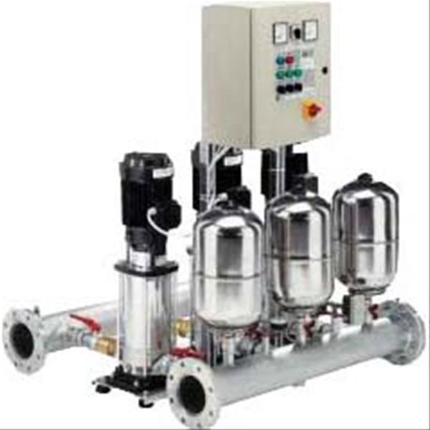

شکل ۲۵: بوستر پمپ آبرسانی دور متغیر

دستگاه اینورتر دستگاهی است که به وسیله ی آن می توان فرکانس برق شهری را تغییر داد. با توجه به اینکه در فرکانس ثابت الکترو پمپ ها نیز دارای دور خروجی ثابتی هستند در صورتی که بتوان فرکانس برق شهری را افزایش داد دور دستگاه نیز افزایش می یابد.یکی از معمولترین کاربردهای اینورترها که بیشتر در مهندسی تأسیسات شناخته شده است، استفاده از این دستگاهها در ساخت آسانسورهای دور متغییر(VVVF) می باشد.در صورتی که از این تکنولوژی در ساخت الکترو پمپ ها و بوستر پمپ ها استفاده شود در این حالت می توان بوستر پمپ هایی را تولید کرد که دور متغییری دارند. در سالیان اخیر در کشورهای پیشرفته از بوستر پمپ هایی استفاده می شود که دارای دور و فرکانس متغییری هستند برای این موضوع از الکترموتورهایی استفاده می شود که دارای اینوترهای مجزایی هستند.

اما در کشور ایران متاسفانه افراد از مزایای بوستر پمپ های دور متغییر آگاه نیستند و همچنین قیمت بالای بوستر پمپ های دور متغیر نسبت به بوستر پمپ های دور ثابت باعث شده مقبولیت این پمپ در ایران کاهش یابد، ضمن اینکه برخی سازندگان ایرانی که دارای تخصص و دانش لازم برای ساخت بوستر پمپ های دور متغییر را ندارند اقدام به تبلیغ منفی نسبت به بوستر پمپ های دور متغییر کردند که باغث دید بد مردم نسبت به این بوستر پمپ ها شده است. برای این منظور در سال های اخیر در ایران اقدام به تولید بوستر پمپ های دور متغییر شده است که **قیمت** این **بوستر پمپ** ها قابل رقابت با بوستر پمپ های دور ثابت می باشد.البته ذکر این موضوع نیز حائز اهمیت است که که همه ی دستگاهها و تجهیزات بوستر پمپ ها  به مانند بوستر پمپ های دور ثابت است، به جز تابلوی کنترل و فرمان و سنسور فشار.

نکته ی که در اینجا وجود دارد تشابه مکانیکی بوستر پمپ های دور متغیر با بوستر پمپ های دور ثابت باعث شده که بوستر پمپ های دور ثابت را با استفاده از تابلوی فرمان و سنسور های فشار به بوستر پمپ های دور متغیر تبدیل کرد یعنی کافی است به تجهیزات بوستر پمپ های دور ثابت یک تابلوی فرمان و چند سنسور فشار اضافه کنیم تا این بوستر پمپ های دور ثابت به بوستر پمپ های دور متغیر تبدیل شود.به عبارت دیگر تمامی قسمت های مکانیکی و شیر آلات بوستر پمپ های دور ثابت و بوستر پمپ های دور متغیر یکسان هستند و تنها تفاوت آنها تابلوی فرمان، سنسور های فشار و پرشر های ترنسمیتر می باشد.بخش اصلي تابلوي كنترل و فرمان تابلوي برق را قطعه كنترل ميكروپروسسوري هوشمند آن تشكيل ميدهد. این قطعه کنترل بر اساس برنامه ریزی خاصی طراحی شده و کار بوستر پمپ ها را کنترل و بررسی می نماید.

اين برد كنترل که بر اساس برنامه خاص تعريف شده كار بوستر پمپ را كنترل مينمايد .در تابلوي برق بوستر پمپ براي كار دستي هر يك از الكتروپمپ ها بمنظور راه اندازي بوستر پمپ و استفاده موقت دستي از الكتروپمپ هاي بوستر پمپ به هنگام خرابي احتمالي سيستم اتوماتيك ، همچنين راه اندازي اتوماتيك بوستر پمپ ، كليدهاي لازم پيش بيني شده است .در بوستر پمپ های دور متغیر بر خلاف بوستر پمپ های دور ثابت که روشن خاموش شدن الکترو پمپ ها به صورت سخت و به صورت آنی روشن و خاموش می شوند در بوستر پمپ های دور متغیر الکترو موتور ها با استفاده از برنامه و به صورت نرم روشن خاموش می شوند یعنی بسته به فشار سیستم و میزان آب مصرفی فرکانس افزایش و کاهش می یابد در این صورت دور الکترو موتور ها تغییر می کند.

همانطور که گفته شد با توجه به تغییر تدریجی دور، الکترو موتورهای دور متغییر این الکترو موتورها نسبت به الکترو موتور های دور ثابت دارای مزایایی از قبیل:

1- ثابت بودن كامل فشار سيستم كه شاخص اصلي بوستر پمپ هاي دورمتغير است.

2- بوستر پمپ هاي دورمتغير بنا به دلايل زير به منبع ديافراگمي نياز ندارند.

2-1- حذف ضربه قوچ در شبكه مصرف به دليل روشن و خاموش نشدن آني الکتروپمپها

2-2- معادل بودن مقدار آب پمپاژ شده بوسيله بوستر پمپ ها با ميزان آب مصرفي.

2-3-  ثابت بودن كامل فشار سيستم و عدم نياز به ذخيره سازي آب درحد فاصل دو فشار در مقايسه با بوستر پمپ هاي دورثابت.

3- كاهش فضاي اشغال موتورخانه با حذف منبع ديافراگمي .

4- كاهش استهلاك كوپلينگ ها و قطعات متحرك الكتروپمپ ها .

5- افزايش عمر مفيد بوستر پمپ و اجزا تشكيل دهنده آن.

6- كاهش هزينه هاي سرويس و نگهداري .

7-  كاهش هزينه هاي مستمر برق مصرفي تا 30% بدليل متناسب بودن شدت جريان برق مصرفي با دور الكتروموتور و حذف شدن جريان راه اندازي در مقايسه با بوستر پمپ هاي دورثابت به هنگام روشن شدن آني الكتروپمپ ها.

قطعه های کنترل پیشرفته دارای این امکان هستند که با توجه به الگوی مصرف و شرایط کاری آنها برنامه ریزی شوند تا بیشترین راندمان را داشته باشند.

در این قسمت به مهمترین وظایف قطعه کنترل می پردازم:

1-      تعویض به نوبت پمپ ها که این کار باعث می شود همه ی الکترو موتور ها به نوبت کار کنند و در این صورت استهلاک سیستم نیز کاهش می یابد.

2-      فاصله زمانی روشن شدن الکترو موتور ها تنظیم می شود و همزمان روشن نمی شوند، منظور از این قسمت این است که پمپ ها به صورت همزمان فعالیت خود را شروع نمی کنند بلکه به طور منظم و با یک فاصله ی معین از همدیگر شروع به فعالیت می کنند.

3-      در صورتی که فشار سیستم آبرسانی افزایش یابد نیاز به خاموش شدن الکترو موتورها احساس می شود، پس وظیفه ی واحد کنترل برنامه ریزی برای خاموش شدن الکترو موتور هاست ولی به شرطی که همه ی الکترو موتورها به صورت همزمان خاموش نشوند.

4-      تعویض نوبتی پمپ ها، این بدان منظور است هنگامی که فشار آب ثابت بوده و نیاز به فعالیت و کار مداوم باشد واحد کنترل از کار مداوم یک الکترو پمپ جلوگیری می کند به این صورت که یه فاصله ی زمانی طراحی می کند و الکترو پمپ ها به صورت نوبنی روشن خاموش می شوند تا بدین صورت همه ی الکترو پمپ ها کار کرده و بعد از مدتی برای کم شدن درجه حرارت خاموش شوند.

5-      در بوستر پمپ دورمتغير كه تابلوي آن فقط شامل يك اينورتر براي كار ترتیبی الكتروپمپ ها است ، قطعه كنترل و فرمان بايد طبق روال برنامه قادر به تغییر مدار برق شهر و مدار برق اينورتر به هرکدام از الكتروپمپ ها بر اساس تعويض كار نوبتي الكتروپمپ ها باشد.

در قسمت مدار قدرت این بوستر پمپ ها برای هر یک از الکترو موتورها دو مدار قدرت تعبیه شده است 1) مدار قدرت با برق شهری 2) مدار قدرت با برق خروجی از اینوتر.

در قسمت كنترل و فرمان تابلوي برق بوستر پمپ عموماً از يك عدد پتانسيومتر استفاده مي شود كه بر اساس مقدار فشار مورد نياز **بوستر پمپ** تنظيم می شود .در حالیکه فشار سيستم پایین تر از فشار پنانسيومتر باشد شدت جريان انتقالي از پرشرترانسميتر به قطعه كنترل پایین تر از شدت جريان متناظر با فشار مورد نياز می باشد كه باعث بالاتر شدن فركانس اينورتر می شود.بالا بودن فركانس برق خارجی از اينورتر باعث افزايش دور الكتروپمپ به اندازه ای می شودكه فشار دستگاه را به فشار تنظيم شده برساند و در حالتیکه فشار دستگاه بیشتر از فشار پنانسيومتر باشد معکوس اين عمل رخ می دهد تا هميشه فشار در درون دستگاه ثابت بماند. تغییرات فشار که ذکر شد غیر محسوس و در اندازه ی دهم متر فشار ستون آب است پس فشار دستگاه دائماً ثابت باقی می ماند.

منابع:

[1] - هيدروليك صنعتي (شناسايي و كاربرد) در دو جلد٬ ترجمه وتاليف: مهندس احمد رضا مدينه – مهندس حسين دلايلي   
  
[2] -هيدروليك و پنوماتيك٬ تاليف: هري ل.استوارت٬ ترجمه: تيمور اشتري نخعي